关于飞亚达集团2013年校园招聘的公告
飞亚达集团系目前境内唯一的表业上市公司，集手表研发、设计、制造、销售为一体。集团在“三色堇”品牌布局下，拥有“飞亚达”著名品牌、时尚腕表品牌和独立运作的高端腕表品牌。集团旗下的“亨吉利世界名表中心”，是国内使用统一商号、覆盖地域最广的著名名表销售连锁品牌。历经多年发展，飞亚达集团已经成为中国手表业旗舰企业。
飞亚达，不仅仅是专注于自身品牌打造的行业翘楚，也是高度关注员工发展的领航企业。
这里，连续六年获得了“中国年度最佳雇主企业TOP10”的荣誉称号；这里，也必将成为你施展才华、实现梦想的激情舞台！
这宽广的舞台将给予你最可贵的成长体验，你可以在这里携手最敬业的伙伴，快乐学习、快乐工作、快乐生活，成为最专业的品牌人，收获属于自己的最精致的人生。
人生的每一次选择都可以成为开启生命精彩的一次契机。你可以为自己的青春、梦想与热爱灌注一份勇气与执着，沉淀一份品味与瑰丽。在这里等待你的，会是一个美好又振奋的新开始！而我们，就在这里，期待你！
相信，我们为你准备的舞台，也是你为自己开启的精彩！
请登陆 飞亚达校园：http://campus.fiytagroup.com，了解更多信息并投递简历。如有任何疑问，可在新浪微博 @飞亚达集团校园招聘 关注并咨询，我们会尽快回复。
地址：深圳市南山区高新南一道飞亚达科技大厦20层，518057
电话Tel：（86-755）86015095
传真Fax：（86-755）83348369
邮箱E-mail：jiasc@fiyta.com.cn
校园招聘行程：
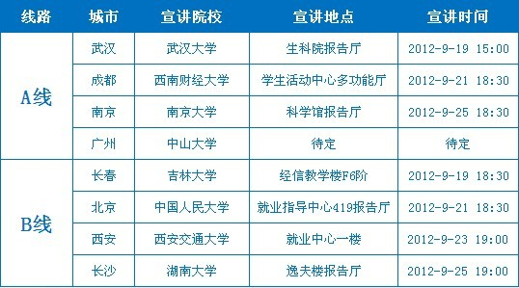
详细请关注校园招聘官网：http://campus.fiytagroup.com/
岗位详情：
岗位名称 | 专业要求 | 学历要求 | 工作地点 | 需求人数
销售管理 | 专业不限 | 本科 | 全国分配 | 26
销售管理 | 专业不限 | 硕士 | 深圳 | 4
人力资源 | 专业不限 | 本科及以上 | 深圳 | 4
财务管理 | 财务及会计 | 本科及以上 | 深圳 | 4
市场推广 | 新闻、广告相关专业 | 硕士 | 深圳 | 2
涉外文秘 | 英语 | 本科 | 深圳 | 2
经营管理 | 机械类相关专业 | 硕士 | 深圳 | 2
工程技术 | 精密仪器、工业工程 | 本科 | 深圳 | 4
加工工艺 | 机械设计、制造相关专业 | 本科 | 深圳 | 4
采购管理 | 金属防腐、金属表面处理 | 本科 | 深圳 | 2
外观设计 | 工业设计 | 本科 | 深圳 | 2
行业研究 | 管理学相关专业 | 本科 | 深圳 | 2
物流管理 | 物流专业 | 本科 | 深圳 | 2
法务专员 | 法学专业 | 本科 | 深圳 | 2
合计 |  |  | 62

岗位名称 | 网址
销售管理 | http://fiytagroup.hirede.com/Job/ICampusJobDetails?jobId=11
人力资源 | http://fiytagroup.hirede.com/Job/ICampusJobDetails?jobId=12
财务管理 | http://fiytagroup.hirede.com/Job/ICampusJobDetails?jobId=13
市场推广 | http://fiytagroup.hirede.com/Job/ICampusJobDetails?jobId=14
涉外文秘 | http://fiytagroup.hirede.com/Job/ICampusJobDetails?jobId=15
经营管理 | http://fiytagroup.hirede.com/Job/ICampusJobDetails?jobId=16
工程技术 | http://fiytagroup.hirede.com/Job/ICampusJobDetails?jobId=17
加工工艺 | http://fiytagroup.hirede.com/Job/ICampusJobDetails?jobId=18
采购管理 | http://fiytagroup.hirede.com/Job/ICampusJobDetails?jobId=19
外观设计 | http://fiytagroup.hirede.com/Job/ICampusJobDetails?jobId=20
行业研究 | http://fiytagroup.hirede.com/Job/ICampusJobDetails?jobId=21
物流管理 | http://fiytagroup.hirede.com/Job/ICampusJobDetails?jobId=22
法务专员 | http://fiytagroup.hirede.com/Job/ICampusJobDetails?jobId=23

人生的每一次选择都可以成为开启生命精彩的一次契机。你可以为自己的青春、梦想与热爱灌注一份勇气与执着，沉淀一份品味与瑰丽。在飞亚达等待你的，会是一个美好又振奋的新开始！

